МКОУ «Иванинская средняя общеобразовательная школа»

Курчатовского района Курской области

**Внеклассное мероприятие по математике в 5 классе**

**«Математическая викторина»**

Подготовила: учитель математики

Пономарева Елена Сергеевна

Иванино – 2013 г.

**Цели мероприятия:**

- развитие любознательности, внимания, памяти;

- создать положительный эмоциональный настрой и интерес к предмету математики;

- воспитание настойчивости, воли, умения работать в коллективе;

- создать условия для формирования умения решать задачи на внимание, выполнять устный счет.

**Форма проведения:** игра.

**Участники:** учащиеся 5 класса.

**Оборудование:** карточки с заданиями для команд, оценочные листы для жюри.

**Ход мероприятия**

**I. Подготовительный этап.**

Класс заранее разбивается на две команды, каждая команда выбирает капитана, придумывает название, девиз.

**II. Игровой этап.**

**1)** Представление жюри.

**2)** Представление команд (оценивается по 5-ти балльной шкале).

**3) Конкурс «Перестановки».** Восстановите слова из математического словаря, буквы которого перепутались. За каждое правильно разгаданное слово – 1 балл.

*СЛЮП*

*ГРУК*

*СОЛИЧ*

*МУСАМ*

*ФАЦИР*

**4) Конкурс «Кто быстрее?».** Я буду задавать вопросы, 1 балл начисляется за каждый правильный ответ той команде, которая ответила быстрее.

На доске записано число 36.

1) Назовите число:

а) большее 36; б) меньшее 36.

2) Представьте число 36 в виде суммы:

а) двух равных слагаемых; б) двух неравных слагаемых;

в) трех равных слагаемых; г) трех неравных слагаемых.

3) Представьте число 36 в виде произведения:

а) двух равных множителей; б) двух неравных множителей.

**5) Конкурс «Сосчитай».** Сосчитайте сколько треугольников на первом рисунке и сколько квадратов на втором рисунке (16 треугольников, 18 квадратов). За каждый правильный ответ – 1 балл.

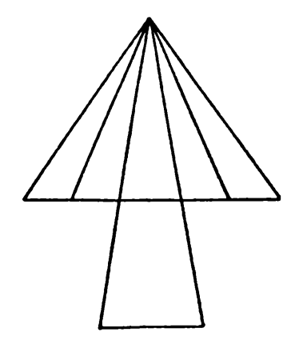 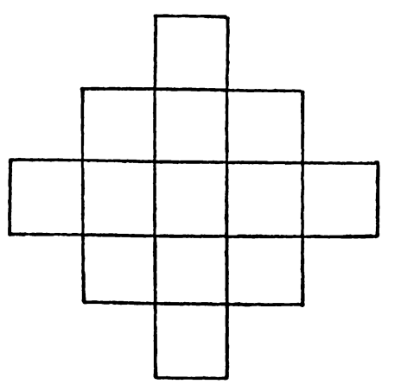

**6) Конкурс «Какое число лишнее?».** В каждом ряду предложенных чисел необходимо указать лишнее и объяснить, почему оно является таковым. По 1 баллу начисляется за каждый полный ответ.

1.  ; ; 2; ;  (Лишним является число 2, т.к. оно натуральное, а все остальные – дробные).

2. ; ; ; ; ;  (Лишнее число , т.к. это неправильная дробь, и оно больше 1)

3. ; ; ; ; ;  (Лишнее число , т.к это правильная дробь, и оно меньше 1)

4. ; ; ; ; ;  (1. Лишним является число , т.к. это смешанное число. 2. Число , поскольку у остальных дробей знаменателями являются числа, выраженные единицей с одним или несколькими нулями)

**7) Конкурс «Отгадай слово» (конкурс капитанов). Если вместо чисел, полученных в результате примеров, последовательно вписать в пустые клетки соответствующие буквы (0-Ч, 3-Е, 4-В, 5-А, 6-Ы,7-И, 8-Н, 9-Т), то получите название одного из арифметических действий. Задание оценивается по правильности и быстроте выполнения по 5-ти балльной шкале.**

**1) 124:31= 6) 99:11-44:11=**

**2) 1000:200+1= 7)45:15+15:5=**

**3) 39:13-3000:1000= 8)180:30+1=**

**4)70:10= 9)48:16+0*1000=**

**5) 1800:200-4*0=**

|  |  |  |  |  |  |  |  |  |
| --- | --- | --- | --- | --- | --- | --- | --- | --- |
| **1)** | **2)** | **3)** | **4)** | **5)** | **6)** | **7)** | **8)** | **9)** |
|  |  |  |  |  |  |  |  |  |

**8) Конкурс «Найди ошибку».** За каждый правильный ответ – 1 балл.

Дикобраз в подарок сыну

Сделал счетную машину,

К сожалению, она

Недостаточно точна.

Результаты перед вами,

Быстро всё исправьте сами:

39,4+10,14=4954; 97,3 + 9,04=10,634;

47,03 + 4,8 = 5183; 729,004 + 10 = 729,014;

3,067 + 2,033 = 51; 31,26 + 0 = 312,6.

**9) Конкурс «Числовые ребусы».** За каждый правильно отгаданный пример – 1 балл.

В арифметических примерах некоторые цифры заменены пустыми прямоугольниками. Впишите в эти прямоугольники недостающие цифры так, чтобы равенство было верным.

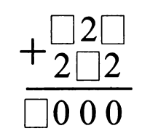 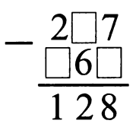 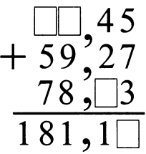 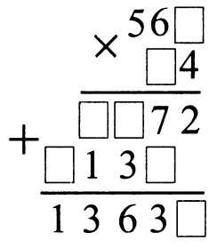

**10) Конкурс «Числовые построения».** За выполненное задание – 2 балла.

Расставьте в кружочки числа от 1 до 6 так, чтобы сумма чисел вдоль каждой стороны треугольника равнялась 12.

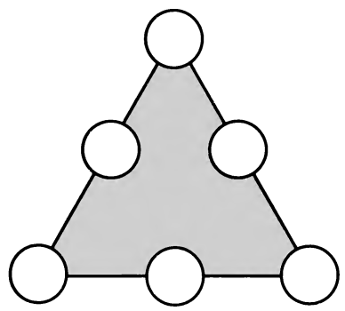

**III. Этап подведения итогов и награждения команд.**

В конце игры жюри подводит и оглашает результаты, награждает грамотами победителей.

**Приложение №1**

*Оценочный лист*

|  |  |  |
| --- | --- | --- |
| **Название команды** |  |  |
| Представление команд |  |  |
| «Перестановки» |  |  |
| «Кто быстрее?» |  |  |
| «Сосчитай» |  |  |
| «Какое число лишнее?» |  |  |
| «Отгадай слово»  (конкурс капитанов) |  |  |
| «Найди ошибку» |  |  |
| «Числовые построения» |  |  |

**Приложение №2**

|  |  |
| --- | --- |
| ***СЛЮП***  ***ГРУК***  ***СОЛИЧ***  ***МУСАМ***  ***ФАЦИР*** | ***СЛЮП***  ***ГРУК***  ***СОЛИЧ***  ***МУСАМ***  ***ФАЦИР*** |

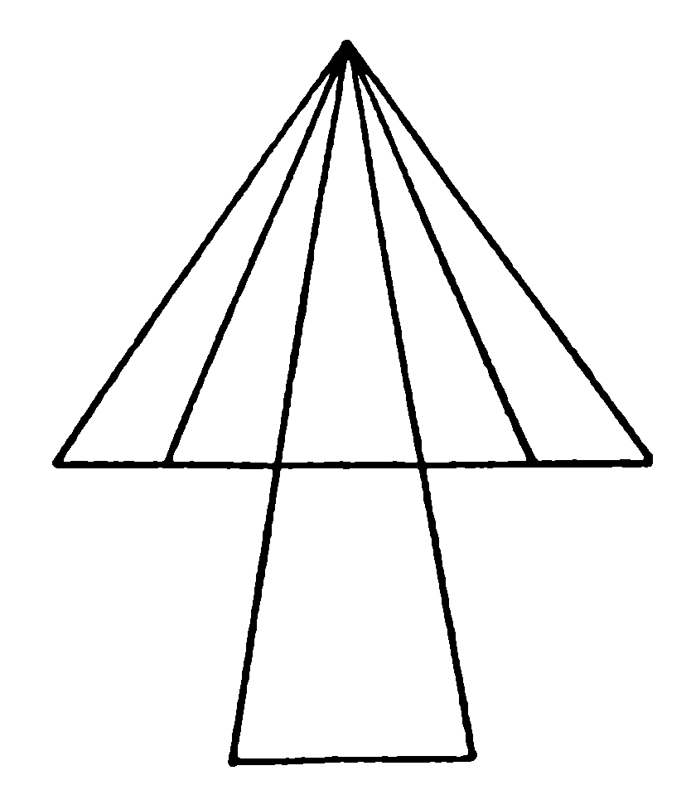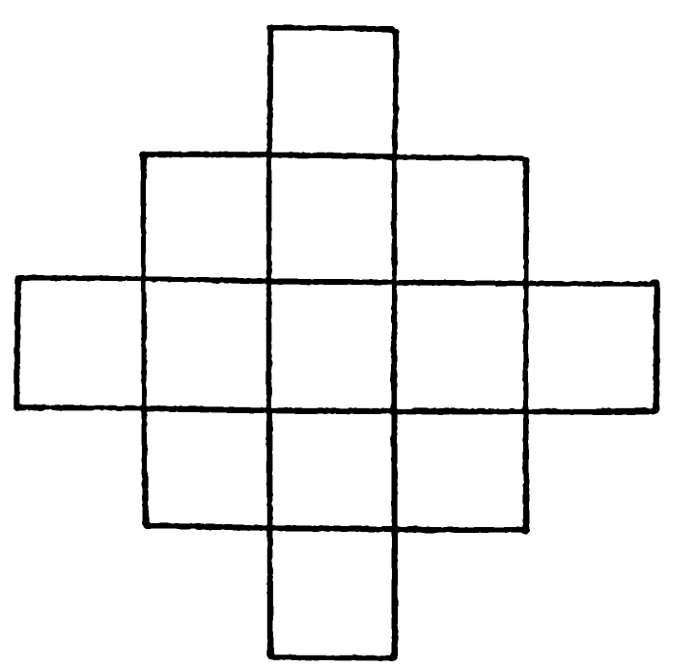



**Приложение №3**

1.  ; ; 2; ; 

2. ; ; ; ; ; 

3. ; ; ; ; ; 

4. ; ; ; ; ; 

1.  ; ; 2; ; 

2. ; ; ; ; ; 

3. ; ; ; ; ; 

4. ; ; ; ; ; 

**Приложение №4**

**0-Ч, 3-Е, 4-В, 5-А, 6-Ы,7-И, 8-Н, 9-Т**

**1) 124:31= 6) 99:11-44:11=**

**2) 1000:200+1= 7)45:15+15:5=**

**3) 39:13-3000:1000= 8)180:30+1=**

**4)70:10= 9)48:16+0*1000=**

**5) 1800:200-4*0=**

|  |  |  |  |  |  |  |  |  |
| --- | --- | --- | --- | --- | --- | --- | --- | --- |
| **1)** | **2)** | **3)** | **4)** | **5)** | **6)** | **7)** | **8)** | **9)** |
|  |  |  |  |  |  |  |  |  |

**0-Ч, 3-Е, 4-В, 5-А, 6-Ы,7-И, 8-Н, 9-Т**

**1) 124:31= 6) 99:11-44:11=**

**2) 1000:200+1= 7)45:15+15:5=**

**3) 39:13-3000:1000= 8)180:30+1=**

**4)70:10= 9)48:16+0*1000=**

**5) 1800:200-4*0=**

|  |  |  |  |  |  |  |  |  |
| --- | --- | --- | --- | --- | --- | --- | --- | --- |
| **1)** | **2)** | **3)** | **4)** | **5)** | **6)** | **7)** | **8)** | **9)** |
|  |  |  |  |  |  |  |  |  |

**Приложение №5**

39,4+10,14=4954; 97,3 + 9,04=10,634;

47,03 + 4,8 = 5183; 729,004 + 10 = 729,014;

3,067 + 2,033 = 51; 31,26 + 0 = 312,6.

39,4+10,14=4954; 97,3 + 9,04=10,634;

47,03 + 4,8 = 5183; 729,004 + 10 = 729,014;

3,067 + 2,033 = 51; 31,26 + 0 = 312,6.

   

   

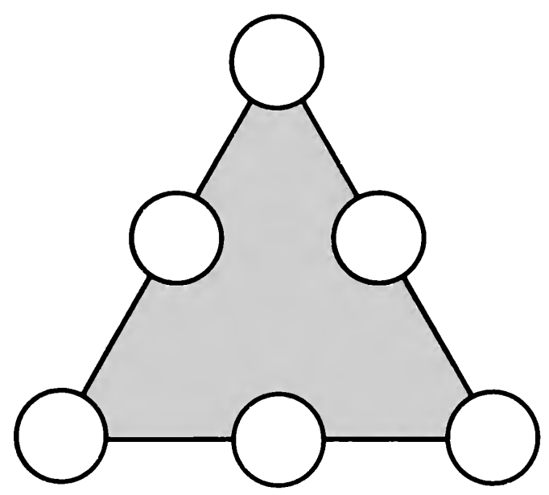 

**Список используемой литературы:**

1. 650 головоломок и задач на сообразительность / Ю. А. Аленков. − М.: АСТ; Донецк: Сталкер, 2005.

2. Занимательные дидактические материалы по математике. Сборник заданий / авт.-сост. В. В. Трошин. М.: Глобус, 2008.

3. Мочалов Л. П. Головоломки и занимательные задачи. – М.: ФИЗМАТЛИТ, 2006.

4. Ржевский С. В. Математические развлечения. – К.: ЕУФИМБ, 1999.

5. Шуба М. Ю. Занимательные задания в обучении математике: Кн. для учителя. – М.: Просвещение, 1999.